附件1：《培训内容及安排表》（含每日详细课程大纲）

第一天：振动基础理论与动平衡技术

**上午：振动基础理论**

**1、振动三要素与测量技术**

1.1振幅、频率、相位的物理意义及单位。

1.2加速度/速度/位移传感器选型与安装要点。

1.3测量位置选择（轴承座三向振动）与相位测量方法。

**2、数据处理与频谱分析**

2.1时域波形与频域频谱的转换（FFT原理）。

2.2窗函数选择（汉宁窗、平顶窗）与频谱分辨率优化。

2.3振动评价标准（ISO10816-3、轴承间隙标准）。

**下午：动平衡故障诊断与现场动平衡理论**

**1、动平衡基础**

1.1不平衡类型（静不平衡、力偶不平衡、动态不平衡）。

1.2离心力计算（F=mω²r）与振动特征（1X频主导、相位稳定）。

**2、现场动平衡流程**

2.1试重计算与相位分析。

2.2案例演示：悬臂风机除尘前后振动对比。

第二天：旋转机械核心故障诊断

**上午：轴承与齿轮故障诊断**

**1、轴承故障诊断**

1.1滚动轴承结构与损伤类型（磨损、点蚀、松动）。

1.2轴承特征频率计算（BPFI/BPOF/FTF）与包络解调技术。

1.3案例分析：电动机外圈故障的包络谱特征。

**2、齿轮故障诊断**

2.1齿轮啮合频率计算（GMF=齿数×转速）与边带分析。

2.2故障类型识别（磨损、偏心、断齿）与频谱特征。

2.3案例：齿轮箱轴承内圈故障的振动频谱解析。

**下午：电动机与机械故障诊断**

**1、电动机故障诊断**

1.1电机构造与分类（异步/同步、高压/低压）。

1.2电气故障特征（2X电源频率、定子/转子偏心）。

1.3案例：定子偏心与转子断条的频谱区分。

**2、机械综合故障诊断**

2.1不对中（平行/角度不对中）：2X频主导，轴向振动大。

2.2松动故障：谐波丰富（1X/2X/3X），相位不稳定。

2.3轴弯曲：1X频高，轴向相位差180°。

第三天：现场应用与高级诊断技术

**上午：特殊场景故障诊断**

**1、皮带与流体问题诊断**

1.1皮带不对中/磨损：1X频振动，张紧方向幅值高。

1.2流体激振（气蚀、喘振）：高频随机振动，叶片通过频率（BPF）异常。

**2、共振与拍振诊断**

2.1共振特征：转速接近固有频率时振幅激增，相位突变90°。

2.2拍振现象：两个接近频率的调制，时域波形周期性幅值波动。

**下午：综合案例与总结提升**

**1、全流程案例分析**

1.1案例：风机振动超标诊断（不平衡+轴承磨损+基础松动）。

1.2从数据采集→频谱分析→故障定位→维修验证全流程复盘。

**2、培训总结与互动答疑**

2.1核心知识点回顾（故障特征频率表、诊断流程思维导图）。

2.2学员提问与典型故障分析技巧分享。

附件2：《报名二维码》（扫码直达报名系统）

**一、报名流程**

扫码报名：

扫描下方二维码（见下图），进入【中国通用机械工业协会培训系统】；

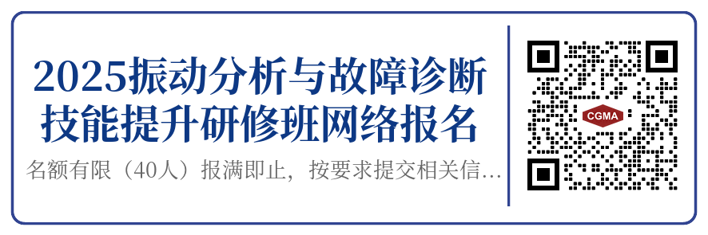

**二、交通指引：**

无锡苏南硕放机场：打车约30分钟（车程20公里）；

无锡站：打车约25分钟（车程10公里），或乘地铁1号线至【长广溪站】转公交至【锦溪路站】。

酒店电话：0510-81116888

**三、学员收获与提升项**

（一）理论知识

振动分析核心原理（频谱解析、相位应用、ISO10816-3等标准解读）；

关键部件故障机理（轴承、齿轮的损伤类型与特征频率计算）。

（二）技能提升

独立操作振动分析仪采集、分析频谱；

识别10+种典型故障振动特征（如不平衡的1X频主导、轴承故障的包络谱特征）；

掌握现场动平衡全流程（试重计算、配重调整）；

撰写标准化故障诊断报告。

（三）实践应用

工业现场快速定位振动根源；

结合工艺参数区分机械与非机械故障；

建立企业级故障诊断工作流程。